Анкета животного без владельца от 05.12.2022г.

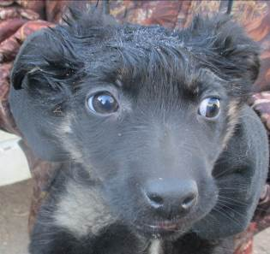 | Дата отлова, место (район, улица, дом) | Тракторозаводской район, ул. Дегтярева
 | Пол животного | Самка – 5168/2022
 | Дата вакцинации | 16.12.2022 г.
 | Дата кастрации/стерилизации | 16.12.2022 г.
 | Дата выпуска, место (район, улица, дом) | 20.12.2022 г. – среда обитания
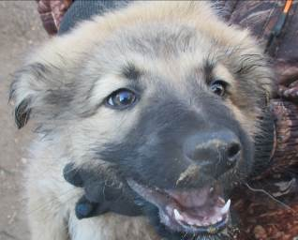 | Дата отлова, место (район, улица, дом) | Тракторозаводской район, ул. Дегтярева
 | Пол животного | Самка – 5169/2022
 | Дата вакцинации | 16.12.2022 г.
 | Дата кастрации/стерилизации | 16.12.2022 г.
 | Дата выпуска, место (район, улица, дом) | 20.12.2022 г. – среда обитания
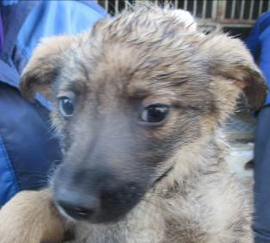 | Дата отлова, место (район, улица, дом) | Тракторозаводской район, ул. Дегтярева
 | Пол животного | Самка – 5170/2022
 | Дата вакцинации | 16.12.2022 г.
 | Дата кастрации/стерилизации | 16.12.2022 г.
 | Дата выпуска, место (район, улица, дом) | 20.12.2022 г. – среда обитания
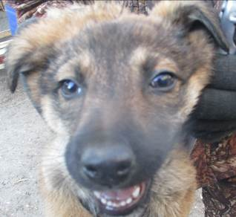 | Дата отлова, место (район, улица, дом) | Тракторозаводской район, ул. Дегтярева
 | Пол животного | Самка – 5171/2022
 | Дата вакцинации | 16.12.2022 г.
 | Дата кастрации/стерилизации | 16.12.2022 г.
 | Дата выпуска, место (район, улица, дом) | 20.12.2022 г. – среда обитания
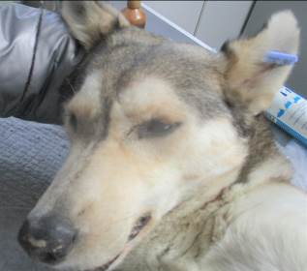 | Дата отлова, место (район, улица, дом) | Красноармейский район, ул. Подгорная
 | Пол животного | Самка – 5167/2022
 | Дата вакцинации | Карантин СББЖ
 | Дата кастрации/стерилизации | 05.12.2022 г.
 | Дата выпуска, место (район, улица, дом) | 15.12.2022 г. – среда обитания

